青年部会主催セミナーのご案内
一般社団法人 東京都建築士事務所協会
令和元年一級建築士製図試験対応実践演習

・攻略ポイント解説（令和元年製図試験対応課題）
・実践エスキース演習（令和元年製図試験対応課題）
（模範解答付）
建築士を目指し奮闘している方！是非、東京都建築士事務所協会をご活用下さい。
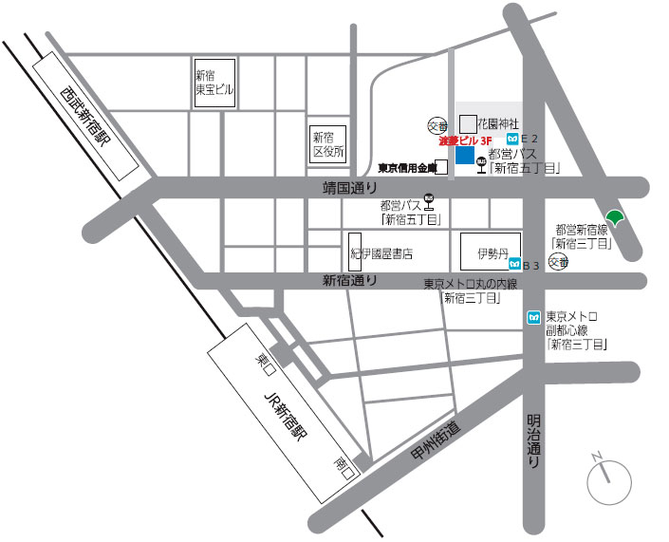

日時 製図演習1：【総合資格学院課題提供】
令和元年8月8日（木）
18：00 ～ 21：00 （17：30受付開始）
製図演習２：【日建学院課題提供】
令和元年8月22日（木）
18：00 ～ 21：00 （17：30受付開始）
場 所 東京都建築士事務所協会会議室
新宿区新宿5-17-17渡菱ビル３Ｆ
参加費用 各演習講座につき\1,000 （非会員事務所所属の場合は￥2,000）
※支払は当日現地払いとなります。

持参品 筆記具等製図用品（製図板は不要）、電卓、５色マーカー
定 員 両日共50名程度（事務所協会会員・非会員問わずオープン参加）
（事務所協会会員を優先とし、定員になり次第締め切り）
申込方法 こちらの応募フォームよりお申込みください。応募フォームよりうまく送信できない場合は、以下の[申込書 兼 受講票]にご記入の上、事務局へＦＡＸまたはメールにてお申込みしてください。（令和元年7月31日（水）迄）
(一社)東京都建築士事務所協会 担当：神田
Ｍａｉｌ：jimu22@taaf.or.jp Tel：03-3203-2601 Fax：03-3203-2602

注：本セミナーへ提供頂く演習課題は企業講習に使用されることもあり、重複する可能性があることをご理解下さい。
当協会で今回の資料を用いたセミナーが行われたと確認できた事務所様には後日、参加確認のご連絡をさせて頂きます。

セミナー申込書 兼 受講票
受講演習 | ☐ 【製図演習1】 のみ ☐ 【製図演習2】のみ ☐ 【製図演習1・2】両方
氏名
事務所名 |  |  | 青年部会 ☐ 会員 ☐ 未会員
所属支部 | 支部 |  | ☐ 非会員事務所（事務所協会未所属）
事業所  （協会未所属の  事務所の方のみ  ご記入ください） | 住所
 | ＴＥＬ
 | Ｍａｉｌ

